
МИНОБРНАУКИ РОССИИ
Федеральное государственное бюджетное образовательное учреждение
высшего образования
«МИРЭА − Российский технологический университет»
РТУ МИРЭА
Институт информационных технологий (ИИТ)
Кафедра практической и прикладной информатики (ППИ)

ОТЧЕТ ПО ПРАКТИЧЕСКОЙ РАБОТЕ
по дисциплине «Моделирование бизнес-процессов»

Практическое занятие № 3
Задания № 1

Студент группы ИНБО-01-17 | ИВБО-20-23, Деревянных В.С. | (подпись)
Преподаватель | Никулина Н.О. | (подпись)
Отчет представлен | «10» сентября 2025г.

Москва 2025г.
Цель занятия: применив критический анализ информации выявить семантические и логические ошибки в построении функциональной диаграммы.
Постановка задачи: выявить ошибки, допущенные при построении функциональной диаграммы процесса.
Результат работы: построенный без ошибок и сохраненный в файле текстового формата бизнес-процесс, представленный преподавателю в конце практического занятия (форма отчета размещена в СДО).
Ход работы:
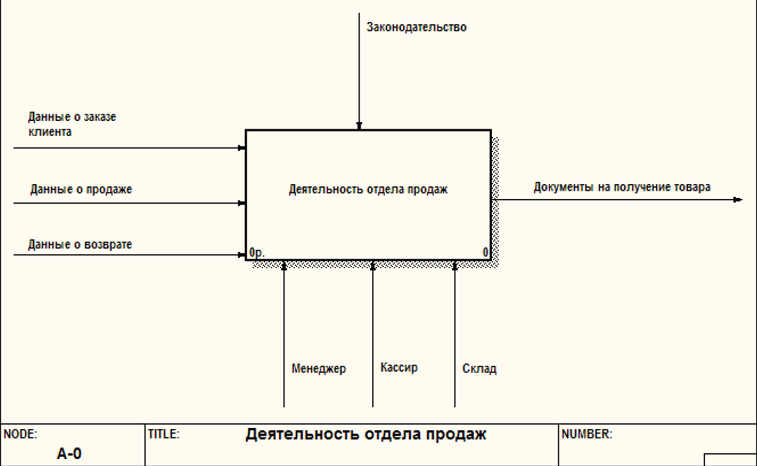
Рисунок 1 – Выданная контекстная диаграмма
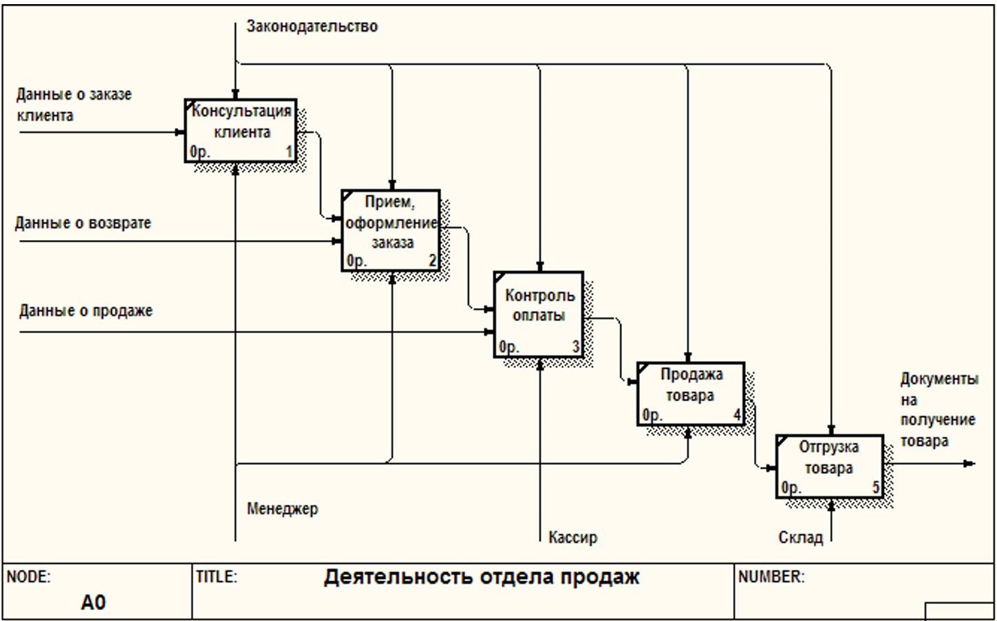
Рисунок 2 – Выданная диаграмма декомпозиции
В результате анализа выданных преподавателем диаграмм были выяв лены следующие ошибки:
- Механизм «Склад» слишком частный или, напротив, слишком обобщённый, если речь идёт обо всех сотрудниках склада.
- Данные о продаже не могут быть входными, так как формируются в ходе выполнения бизнес-процесса.
- Данные о возврате не могут быть входными, так как принадлежат другому процессу.
- Нет подписей ни к одной из стрелок выходных потоков функций.
- «Продажа товара» является, фактически, общим процессом, описанным на диаграммах, а не подпроцессом.
- Управляющий поток «Законодательство» является слишком общей системой, нам интересна только конкурентная группа законов.
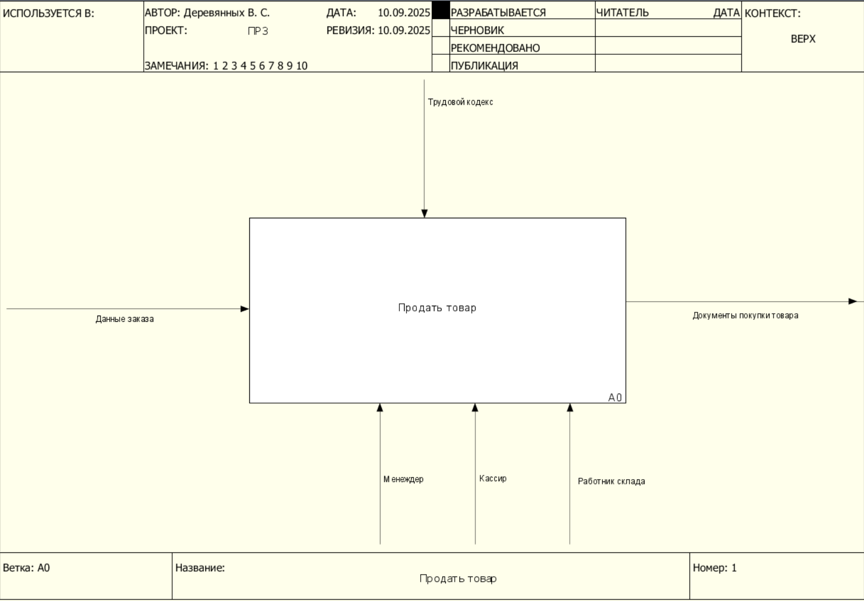
Рисунок 3 – Исправленная контекстная диаграмма
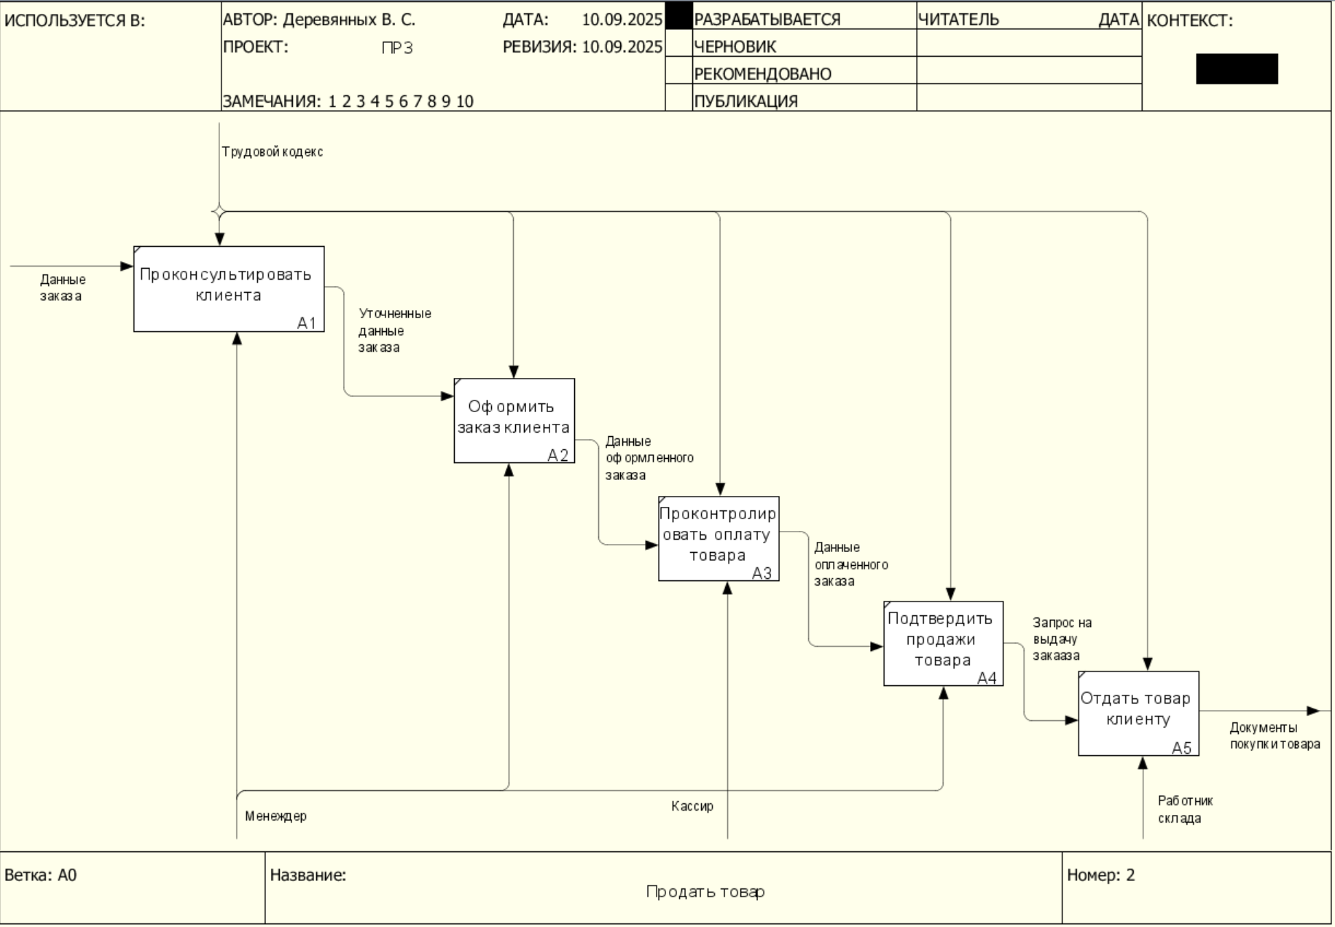
Рисунок 4 – Исправленная диаграмма декомпозиции
Список использованных источников и литературы:
Основная литература
- Моделирование бизнес-процессов [Электронный ресурс]: учебное пособие / Ю. В. Кириллина, И. А. Семичастнов. — М.: РТУ МИРЭА, 2022.
- Кириллина Ю. В., Черняускас В. В., Леонов Д. А., Лентяева Т. В. Моделирование бизнес-процессов [Электронный ресурс]: рабочая тетрадь. — М.: РТУ МИРЭА, 2023.
- Моделирование бизнес-процессов: учебник и практикум для академического бакалавриата / О.И. Долганова, Е.В. Виноградова, А.М. Лобанова; под ред. О.И. Долгановой — М.: Издательство Юрайт, 2020 — 289 с. — Серия: Бакалавр. Академический курс
Дополнительная литература
- Грекул В. И., Коровкина Н. Л., Левочкина Г. А. Проектирование информационных систем [Электронный ресурс]: Учебник и практикум для вузов. — Москва: Юрайт, 2020. - 385 с.
- Каменнова М. С., Крохин В. В., Машков И. В. Моделирование бизнес-процессов. В 2 ч. Часть 1 [Электронный ресурс]: Учебник и практикум для вузов. — Москва: Юрайт, 2021. — 282 с.
- Сильвер Б. BPMN – Метод и стиль / Брюс Сильвер; Пер с англ. — 2-е изд. — Астана: Zerde Publishing, 2025 — 188 c.
Интернет-ресурсы
- Элементы нотации BPMN. — Официальный сайт компании ELMA, разработчика BPMS-систем URL: https://www.elma-bpm.ru/bpmn2/7_2.html
- Нотация BPMN — Проектирование организации. Business Studio URL: https://www.businessstudio.ru/wiki/docs/current/doku.php/ru/csdesign/bpmodeling/bpmn_notation
- Борознов О. Введение в BPMN — Официальный сайт компании Optimacons https://www.optimacons.info/kb/course.php?LESSON_ID=63

